國際財務管理期末專題

第8組:
財金三112408540許允誠
財金三112408542鍾承佑
財金三112408016鄭雨辰

目錄
目錄 1
壹、研究動機 2
一、研究背景與動機 2
二、研究目的 2
貳、文獻回顧 3
一、未拋補平價條件如何影響匯差交易之套利 3
二、自學術期刊之論文研究看外匯交易實務 3
參、研究方法 6
一、單因子回歸模型建構 6
二、資料範圍為與預期結果 6
肆、實證分析 8
伍、結論 10
陸、參考資料 12
一、 中文文獻 12
二、 英文文獻 12

壹、研究動機

一、研究背景與動機
國際財務管理課堂上，本組發現未拋補利率平價條件（UIP）認為兩國之間的利差應會被套利與預期匯率變動弭平，因此不存在長期的套利空間。而現實中UIP長期屬於失效的狀態，這也催生出了投資人的利差交易，例如借入日圓（低息貨幣）後再投資於澳幣（高息貨幣）賺取利益，因此也想進一步了解外匯市場上的交易實務與貨幣流動應主題B跨國投資與資本流動

二、研究目的
本組的研究目的在於探討UIP在近幾年極端經濟情境下的失效與理解市場資金的流動方向。透過大數據與單因子回歸模型，檢驗代表市場恐慌與投資人情緒的的VIX指數和澳幣、日幣與美元之間的關聯性。

貳、文獻回顧

一、未拋補平價條件如何影響匯差交易之套利
本次期末報告的內容，發想仍是源於上課內容針對《國際財務管理概論第六版》（黃志典，2022）第五單元與第六單元「國際平價條件與匯率預測」做延伸閱讀學習與探究。 第五單元國際財經辭典——「利差交易：高利率貨幣投資陷阱」，內容提及利差交易中獲利條件就是「未拋補的利率平價條件，UIP」不成立的狀況才能套利 ，也就是針對公式中的投資人預期遠期匯率與現在的利率背景與匯率條件不相同所導致。因此，本研究參考目前最新的相關著作與期刊論文，想要理解目前市場上真正操作匯率交易的狀況與實際貨幣流動。
參考學校資料庫與網路資源查找後，我們選擇由 Opale Guyot、Heather A. Montgomery 與 Peiqing Yang 於 2026 年發表的 [1]《Risk Premiums, Market Volatility, and Exchange Rate Dynamics: Evidence from the Yen Carry Trade》 作為本次報告的主要核心與研究學習的論文，這篇論文是針對低息避險資產日圓之貨幣流動與對應之總經與國際政策做研究，同時發布後不久還有近年最大的日元貶值事件引發日圓流動性問題，也對應了論文期中的觀點。但最吸引我們的地方，在於它不是只談抽象的總體經濟指標，而是直接抓取外匯市場實務上的「利差交易（Carry Trade）」資金流，並利用大數據與多變量模型，去檢驗教科書所說的 UIP 失效在現實中到底是怎麼被觸發的。這正好能幫我們解答：當投資人的預期跟現實利率背景出現落差時，市場資金實際上流向。

二、自學術期刊之論文研究看外匯交易實務
在傳統國際金融理論中，UIP 假說認為，兩國之間的利率差距應該要完全被預期的匯率變動率所抵銷。意即，高利率貨幣在未來應面臨等幅的貶值，使得跨國投資的預期報酬率趨於一致，市場不存在超額套利空間[2]（Fama, 1984）。
根據[1]在論文中整理的資料與其文獻回顧，現實中的外匯套利並不是長期穩賺不賠的並且匯差部會隨時間慢慢向穩定匯率靠攏。[1]論文指出UIP之所以長期失效是因為漏了時間變動風險溢酬（Time-Varying Risk Premium）」這個變數，也就是少考慮的外匯市場自身之流動性與市場恐慌情緒造成的預期心理。
而以下兩點是目前外匯市場[1]中整理之兩大特徵:

(一)市場恐慌的非理性平倉:
[1]引用[3] Brunnermeier（2009）等學者指出外匯利差套利市場存在強烈市場因恐慌造成風險。在平穩的市場時，大家瘋狂高低息貨幣錯置套利而交易人渾然不覺自己正因如此匯差套利風險逐漸堆高，高息貨幣也跟著越堆越多；但當發生如戰爭或是其他大規模系統性風險時，大盤動指數(VIX)飆升，套利者就會集體平倉，這時低息貨幣若流動性不佳，套利者將血本無歸，這時貨幣流向也會短期誇張的逆轉。

(二)跨市場的牽連效應:
因外匯市場早已與股市債市甚至是原物料商品掛勾。股市大跌引發的跨國資產再平衡，會加速外匯資金的抽離；同時，像是原油等大宗商品價格的衝擊，也會扭曲各國的貿易條件，進而打亂原本的匯率預測路徑與財政政策方向。
三、模型研究架構與假說
而本組報告與專題研究，最終參考了[1]對外匯波動、市場恐慌(VIX)之關聯性與全球貨幣的流動關系，建構了一個「避險（日圓）— 風險（澳幣）— 流動性（美元指數）」 三種貨幣流動方向假設與三種貨幣皆對於VIX變化的相關性單因子模型回測:

(一) 假設一:日圓（JPY）扮演「低利率與避險貨幣」
日圓長期以來因低息在外匯市場上扮演利差交易的「融資貨幣」。根據[1]內容日圓的走勢與全球風險情緒呈高度非線性的負相關。 而模型表現上我們預期當市場平靜（VIX 處於低檔）時，資金會借入日圓並拋售，導致日圓持續貶值；然而，當 VIX 恐慌指數衝破特定門檻時，利差交易集體平倉會迫使國際資金大力買回日圓還債，觸發日圓暴升。

(二) 假設二:澳幣（AUD）扮演「高利率與商品貨幣」
澳洲身為大宗商品出口大國，澳幣在實務上往往是利差交易的熱門商貨幣，且其走勢深受全球原物料商品價格（如油價、鐵礦砂）的影響。 模型表現則與日圓完全相反，澳幣具備強烈的風險資產屬性。我們預期當市場樂觀、物價價格上漲時，套利資金會流入澳幣賺取利差與匯差；但當 VIX 飆升時，澳幣將作為第一線的風險資產被迅速拋售，在模型中會與日圓呈現顯著的反向走勢。

(三) 美元指數（DXY）扮演「全球流動性貨幣」
雖然日圓是傳統避險貨幣，但當金融危機嚴重到導致全球信用與貨幣市場陷入「流動性枯竭」時，美元才是真正流通貨幣。 模型表現中我們預期美元指數在模型中會有「兩極化」特徵。在一般恐慌時，資金可能先流向日圓平倉；但在高系統性風險時期（例如 2020 年疫情爆發初期或全球暴力升息循環中後期），美元指數會因為美元具備全球對流動性而迎來全面暴漲，壓制包含日圓與澳幣在內的所有非美貨幣。

參、研究方法
延續來自文獻回顧中的假設與研究目標，我們設定完整模型與樣本參數

一、單因子回歸模型建構
根據三種貨幣，我們研究中分別建立三種貨幣分別對VIX的單因子變動模型:

(一) 日圓單因子模型（避險假說）:
$${∆ln⁡(USD/JPY)}_{t}=β_{0}+β_{1}×{∆ln⁡(VIX)}_{t}+ε_{J}$$
日圓每日匯率漲跌幅
= 基準常數 + ( 日圓恐慌敏感度 * 恐慌指數每日變動率 ) +日圓誤差干擾
(二) 澳幣單因子模型（風險假說）:
$${∆ln⁡(USD/AUD)}_{t}=γ_{0}+γ_{1}×{∆ln⁡(VIX)}_{t}+ε_{AUD}$$
澳幣每日匯率漲跌幅
= 基準常數 + ( 澳幣恐慌敏感度 * 恐慌指數每日變動率 ) + 澳幣誤差干擾

(三) 美元單因子模型（流動性對照）:
$${∆ln⁡(DXY)}_{t}=θ_{0}+θ_{1}×{∆ln⁡(VIX)}_{t}+ε_{DXY}$$
美元每日匯率漲跌幅
= 基準常數 + ( 美元恐慌敏感度 * 恐慌指數每日變動率 ) + 美元誤差干擾
透過這三個貨幣的模型預設，我們希望能完整了解現實外匯市場中，國際投機資金與避險資金在恐慌下的實際流動真相，進而驗證黃志典老師課本中所提及的「未拋補利率平價條件失效」在現實金融世界中的操作實務。

二、資料範圍為與預期結果
我們將樣本採用2019年1月1號至2025年6月30日，觀察期間內各式股災與VIX不同程度漲幅的情況下對於三種貨幣的VIX變數係數，比較其符號方向（帶動升值或貶值）以及 P-value 是否達到統計顯著。
以下是數據的預期結果：

(1)日圓（JPY）與 VIX 呈現「正相關」 :
我們預期當 當市場發生恐慌（VIX 上升）時，日圓預期會大幅升值。因為套利的人為了保命，會急著買回低利率的日圓來還債，這就是利差交易平倉，會把日圓匯率直接推高。

(2)澳幣（AUD）與 VIX 呈現「負相關」 :
澳幣是高利率的商品貨幣，屬於風險資產。我們預期市場恐慌（VIX 上升）時，澳幣會第一時間被外資無情拋售，導致澳幣貶值，走勢預期會跟日圓完全相反。

(3)美元指數（DXY）與 VIX 呈現「正相關」:
像是遇到像 2020 疫情或暴力升息這種全球流動性枯竭的極端狀況，美元會成為搶手的避險貨幣，跟 VIX 一起上揚。

肆、實證分析
本研究以OLS單因子迴歸模型分析1712筆觀測值。結果(表一)顯示，模型C（美元指數）之VIX係數為0.0044（p < 0.001），達統計顯著，呈現正相關。模型A（日圓）係數為-0.0028，（p = 0.092）未達顯著水準；模型B（澳幣）係數為-0.0016，未達顯著水準（p = 0.410）。此外，三模型之常數項（截距）皆不顯著異於零。數據顯示在三個目標貨幣中，僅美元具備統計上顯著之避險解釋力。

目標貨幣 | 相關係數 | P-Value | 結果
日幣 | -0.0028 | 0.092 | P>0.05不顯著
澳幣 | -0.0016 | 0.410 | P>0.05不顯著
美元 | 0.0044 | 0.000419 | P<0.01極顯著

表一 統計數據

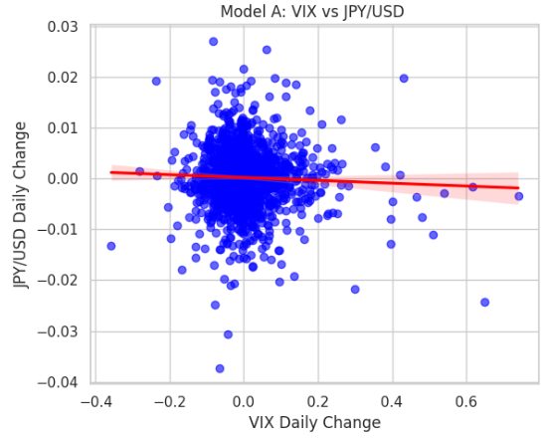

圖一 日圓匯率與VIX相關性點簇

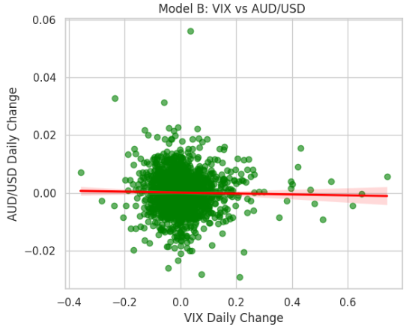

圖二 澳幣匯率與VIX相關性點簇
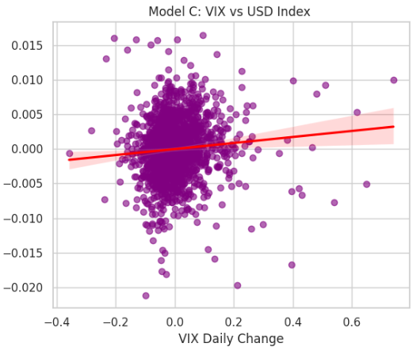

圖二 美元指數與VIX相關性點簇

伍、結論
在日圓模型中，我們檢驗一般因其長期維持低利率和流動性而被視為避險貨幣的日圓（JPY=X）與VIX恐慌指數的相關性。根據 OLS 迴歸模型分析，常數項α的部分為 0.0002，P-value為0.141在統計上不顯著，符合外匯市場每日報酬率平均趨近於零的特性 。而我們本篇報告所關注的自變數 VIX 係數（β）為 -0.0028， P-value 為 0.092。由於 P-value (0.092) 介於 0.05 與 0.10 之間，沒有達到0.05的顯著水平，而係數為負值，代表當 VIX 變動率上升時，USD/JPY 的匯率只有微幅的下降趨勢（代表日圓升值），這只有微弱的支持了我們前面所提到的日圓避險假說。而為何在長達六年半的樣本中，日圓的避險特性沒有顯現？我們認為這與近年來美日利差的擴大有著非常大的關聯性。2022年起疫情時代的供應鏈瓶頸以及俄烏戰爭導致了能源與糧食價格飆漲，美國聯準會為了抑制通膨放棄了寬鬆的貨幣政策而開始採取了激進的升息路徑，從年初的接近零利率（0.25% – 0.50%)到年底的 (4.25% – 4.50%)，而日本央行當時為了刺激經濟還是持續進行殖利率曲線控管以及負利率政策，這中間巨大的利差導致日圓利差交易盛行，資金為了追求高息持續流出日本。在這樣的情勢下，單純的市場恐慌帶動資金回流日本的力道，被兩國巨大的利差所稀釋，這就導致日圓在 2019-2025 年間的整體避險趨勢非常微弱。
在澳幣模型中主要檢驗具備高息與原物料出口國兩種特性的澳幣（AUD=X），在市場恐慌情緒高漲時是否會遭遇資金拋售而貶值。根據迴歸模型顯示，VIX 的係數為 -0.0016，但其 P-value 高達 0.410遠大於 0.05 的顯著水準門檻，代表我們無法拒絕虛無假說。這意味著在 2019-2025 年的資料中，VIX 的單日波動與澳幣匯率的漲跌幅之間，不存在具備統計意義的穩定因果關係。在我們設定的樣本統計期間，澳幣匯率受到更多的是並非市場恐慌情緒的影響，而是被原物料價格左右。疫情後的供應鏈斷鏈與俄烏戰爭，使得全球原物料與大宗商品價格飆漲，而澳洲作為全球關鍵的鐵礦砂、煤炭與黃金等金屬出口大國，其貨幣因此獲得了極大的貿易條件果關係，無法支持我們原先設定的風險假說。而之所以會出現這樣的統計結果，我們認為在我們設支撐。這種來自實體經濟與大宗商品週期的強勁基本面，完全掩蓋了短期股市恐慌對資金的影響，使得我們所採用的單因子回歸模型無法觀察到 VIX 對澳幣的衝擊。
美元模型中主要在檢驗美元身為全球儲備貨幣，是否能在市場恐慌時成為全球資金的避險標的。VIX 係數0.0044，P-value 顯示為 0.000419，即 p<0.001，此結果達到極度統計顯著的水準。相較於日圓與澳幣的完全不顯著，模型的結果證明了在 2019-2025 年的這個時間段裡，美元才是在市場恐慌時國際資金的主要避險貨幣。自二戰後的布雷頓森林體系以來，美金一直是全球最重要的儲備貨幣，這代表各國的中央銀行和金融機構會將大量的美元資產納入其外匯儲備。且美國擁有全球最大、流動性最高、且監管完善的金融市場，無論是股票、債券、貨幣或衍生性金融商品，當國際金融市場出現動盪時，許多國家和投資者會選擇持有美金確保其資產的穩定性和流動性。除了這些原因之外，就是在日圓模型所提到的，為了對抗疫情時寬鬆政策所導致的通貨膨脹，聯準會採取了激進的升息循環，這個緊縮政策導致美國與其他主要經濟體的利差擴大，利差吸引了國際資金從其他國家(例如前面提到的日本)撤出，大舉回流美國帶動美元指數上漲。
最後我們也有發現存在於研究方法的問題。匯率不只受市場情緒影響，還會由兩國利差、經濟成長預期、通膨數據、貿易帳以及地緣政治等多重因素共同決定。如果未來想要更進一步應該使用多元迴歸模型，將美日利差、大宗商品價格指數等變數一起進行檢驗，才能獲得更全面的分析。

陸、參考資料

一、 中文文獻
黃志典（2022）。國際財務管理概論（第六版）。華泰文化。

二、 英文文獻
[1] Guyot, O., Montgomery, H. A., & Yang, P. (2026). Risk premiums, market volatility, and exchange rate dynamics: Evidence from the yen carry trade. Risks, 14(3), 46. https://doi.org/10.3390/risks14030046

[2] Fama, E. F. (1984). Forward and spot exchange rates. Journal of Monetary Economics, 14(3), 319-338. https://doi.org/10.1016/0304-3932(84)90046-1

[3] Brunnermeier, M. K., Nagel, S., & Pedersen, L. H. (2009). Carry trades and currency crashes. NBER Macroeconomics Annual, 23, 313-347. https://doi.org/10.1086/593082

